МГТУ им. Н.Э. Баумана

Отчёт по лабораторной работе №4  
по курсу «Электротехника»

Тема: Колебательный контур.

Вариант 33.

Руководитель  
Белодедов М. В.  
18.01.2024

Студент группы ИУ5-31Б  
Альянов Е. С.

18.01.2024

2024 г.

1. Полученное задание

Соединение – параллельное

Резонансная частота $F_{р}=1 кГц$

Добротность $Q=3$

Пусть сопротивление $R$ задано и равно $1000 Ом$.

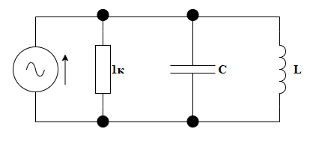

Найдем оставшиеся характеристики колебательного контура – индуктивность катушки $L$ и ёмкость конденсатора $C$.

1. Вычислим аналитически

$$ρ= \sqrt{\frac{L}{C}}-характеристическое сопротивление$$

Для параллельного колебательного контура добротность:

$$Q= \frac{R}{ρ} = R\sqrt{\frac{C}{L}}=3 (1)$$

Резонансная частота:

$$F_{р}= \frac{1}{2π\sqrt{LC}}=1000 (2)$$

Составим систему из уравнений (1) и (2) и найдем её решение.

$$\left\{\begin{aligned}R\sqrt{\frac{C}{L}}=3 \\ \frac{1}{2π\sqrt{LC}}=1000 \end{aligned}\right.$$

$$\left\{\begin{aligned}\sqrt{\frac{C}{L}}=\frac{3}{R}=0,003 (3) \\ \frac{1}{\sqrt{LC}}=1000×2π=2000π (4)\end{aligned}\right.$$

Поделим (4) на (3):

$$\frac{1}{\sqrt{LC}}×\sqrt{\frac{L}{C}}= \frac{2000π}{0,003}$$

$$\frac{1}{C}=666666,7π, откуда$$

$$C= \frac{1}{666666,7π}≈0,477465 мкФ$$

Подставим значение ёмкости $C$ в уравнение (3):

$$\sqrt{\frac{0,477465×{10}^{-6}}{L}}=0,003, откуда$$

$$L= \frac{0,477465×{10}^{-6}}{0,000009} ≈53,05 мГн$$

Итак, полученные характеристики колебательного контура при $R=1000 Ом$:

$$L=53,05 мГн и C=0,477465 мкФ$$

1. Построим колебательный контур в программе-симуляторе NI Multisim 14.0.

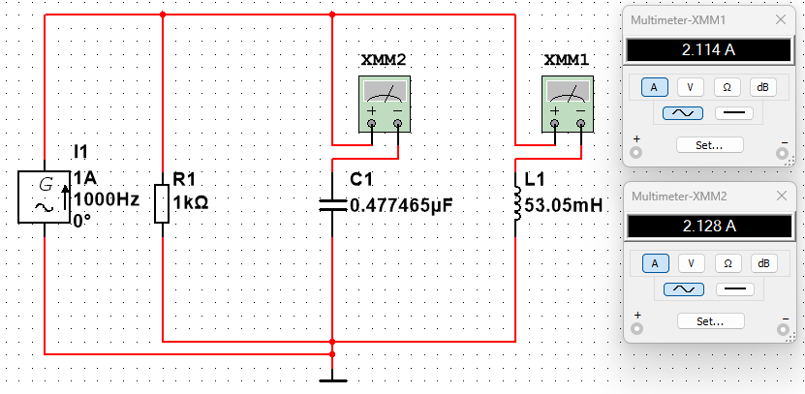

Видим, что при вычисленных значениях характеристик колебательного контура, падение напряжения на конденсаторе и на катушке индуктивности близки, но не равны. Будем уменьшать резонансную частоту до их равенства.

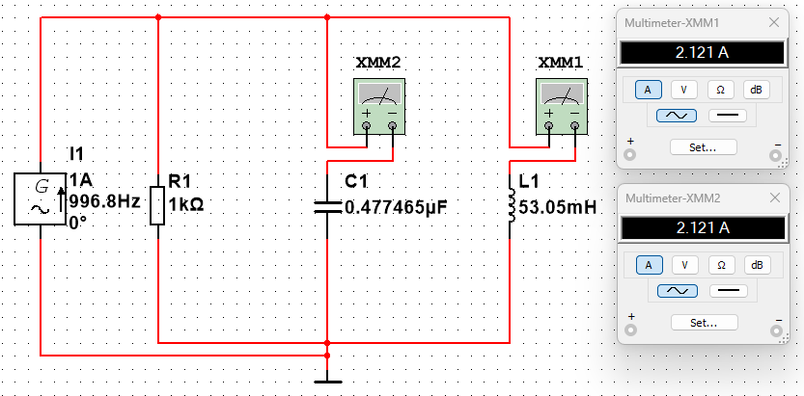

Видим, что при значении $F_{р}=996,8 Гц$ падения напряжений оказались равными.

Поставим третий мультиметр параллельно контуру и измерим падение напряжения на нем.

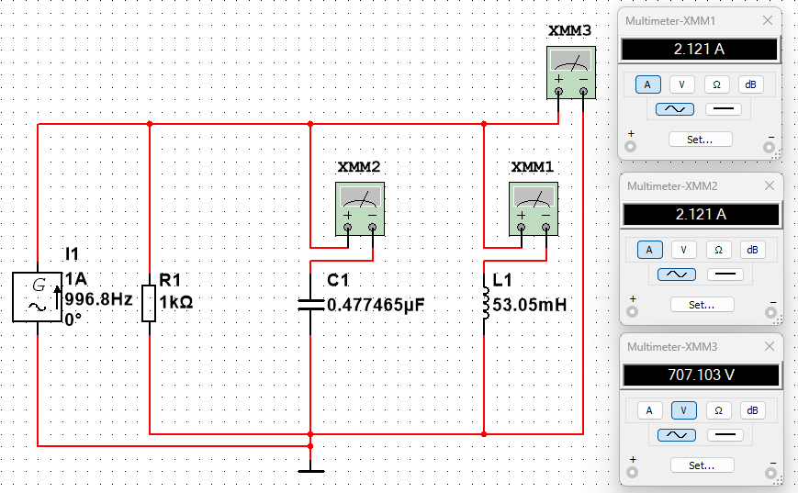

Падение напряжения в резонансе: $U_{рез}=707,103 В$

Также можем измерить добротность колебательного контура:

$$Q=\frac{2,121*\sqrt{2}}{1}=2,99$$

Видим хорошее совпадение с заданным $Q=3$

1. Снимем резонансную кривую с помощью MS Excel 2016.

|  |  |  |  |
| --- | --- | --- | --- |
| F, Гц | U, В | U/Uрез | U/Uрез, дБ |
| 100 | 23,872 | 3,376029E-02 | -2,943188E+01 |
| 150 | 36,242 | 5,125420E-02 | -2,580541E+01 |
| 200 | 49,155 | 6,951604E-02 | -2,315830E+01 |
| 250 | 62,832 | 8,885834E-02 | -2,102604E+01 |
| 300 | 77,531 | 1,096460E-01 | -1,920015E+01 |
| 350 | 93,566 | 1,323230E-01 | -1,756729E+01 |
| 400 | 111,328 | 1,574424E-01 | -1,605757E+01 |
| 450 | 131,316 | 1,857099E-01 | -1,462330E+01 |
| 500 | 154,174 | 2,180361E-01 | -1,322943E+01 |
| 550 | 180,76 | 2,556346E-01 | -1,184761E+01 |
| 600 | 212,222 | 3,001288E-01 | -1,045385E+01 |
| 650 | 250,111 | 3,537123E-01 | -9,026998E+00 |
| 700 | 296,472 | 4,192770E-01 | -7,549980E+00 |
| 750 | 353,861 | 5,004377E-01 | -6,013000E+00 |
| 800 | 424,875 | 6,008672E-01 | -4,424430E+00 |
| 850 | 510,108 | 7,214055E-01 | -2,836411E+00 |
| 900 | 602,578 | 8,521785E-01 | -1,389388E+00 |
| 950 | 679,362 | 9,607681E-01 | -3,476286E-01 |
| 990 | 706,509 | 9,991600E-01 | -7,299625E-03 |
| 996,8 | 707,103 | 1,000000E+00 | 0,000000E+00 |
| 1000 | 706,971 | 9,998133E-01 | -1,621609E-03 |
| 1050 | 674,984 | 9,545766E-01 | -4,037840E-01 |
| 1100 | 608,461 | 8,604984E-01 | -1,304999E+00 |
| 1150 | 535,914 | 7,579009E-01 | -2,407752E+00 |
| 1200 | 471,04 | 6,661547E-01 | -3,528498E+00 |
| 1250 | 416,943 | 5,896496E-01 | -4,588120E+00 |
| 1300 | 372,711 | 5,270958E-01 | -5,562209E+00 |
| 1350 | 336,53 | 4,759278E-01 | -6,449178E+00 |
| 1400 | 306,683 | 4,337176E-01 | -7,255860E+00 |
| 1450 | 281,711 | 3,984016E-01 | -7,993577E+00 |
| 1500 | 260,733 | 3,687341E-01 | -8,665734E+00 |
| 1750 | 191,316 | 2,705631E-01 | -1,135463E+01 |
| 2000 | 152,613 | 2,158285E-01 | -1,331782E+01 |
| 2250 | 127,779 | 1,807078E-01 | -1,486046E+01 |
| 2500 | 110,372 | 1,560904E-01 | -1,613248E+01 |
| 2750 | 97,418 | 1,377706E-01 | -1,721687E+01 |
| 3000 | 87,358 | 1,235435E-01 | -1,816360E+01 |
| 4000 | 62,388 | 8,823043E-02 | -2,108763E+01 |
| 5000 | 48,817 | 6,903803E-02 | -2,321823E+01 |
| 6000 | 40,204 | 5,685735E-02 | -2,490427E+01 |
| 7000 | 34,218 | 4,839182E-02 | -2,630456E+01 |
| F, Гц | U, В | U/Uрез | U/Uрез, дБ |
| 8000 | 29,805 | 4,215086E-02 | -2,750387E+01 |
| 9000 | 26,411 | 3,735099E-02 | -2,855396E+01 |
| 10000 | 23,717 | 3,354108E-02 | -2,948846E+01 |

По полученным значениям построим резонансную кривую.

Определим полосу пропускания и добротность с помощью построенного графика.

Ширина полосы пропускания:

$a=1185-845=340$ Гц

Тогда добротность:

$$Q= \frac{F_{р}}{a}= \frac{996,8}{340}≈2,93$$

1. Построим график импульсной характеристики параллельного колебательного контура. Заменим источник переменного тока источником импульсного тока. Период данного колебательного контура будет равен 1 мс. Поэтому выберем длительность импульса равную 0,1 мс. А период следования колебаний сделаем равным 50 мс.

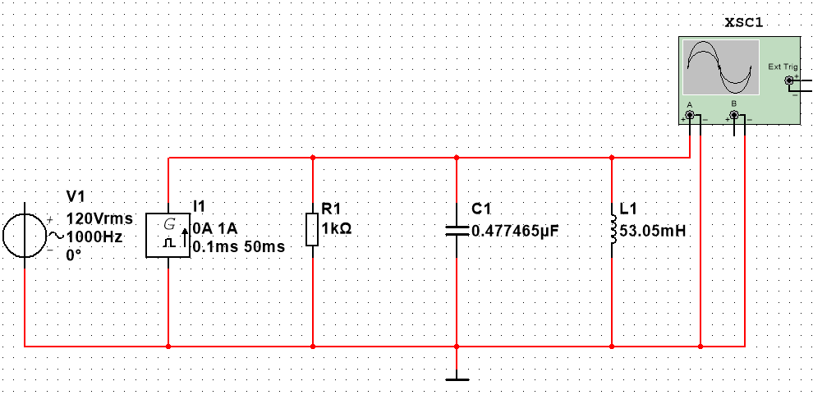

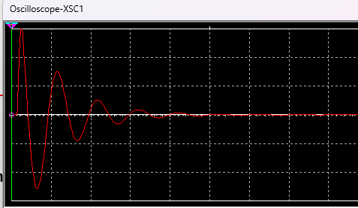

Перенесем полученный график в MS Excel

Измерим амплитудные значения нескольких полупериодов.

|  |  |
| --- | --- |
| № полупериода | Значение импульсной характеристики |
| 2 | 71,80 |
| 2,5 | 44,10 |
| 3 | 30,20 |
| 3,5 | 9,40 |
| 4 | 14,50 |
| 4,5 | 0,59 |
| 5 | 5,62 |
| 5,5 | 0,78 |
| 6 | 3,36 |

Расставим значения на новом графике и аппроксимируем его в экспоненциальном формате для получения итогового уравнения.

Посчитаем добротность колебательного контура:

$$Q= \frac{π}{1,016}≈3,09$$

Итоговые значения добротности впишем в таблицу

|  |  |  |
| --- | --- | --- |
| № | Метод | Добротность Q |
| 1 | Заданное значение | 3,00 |
| 2 | Отношение токов | 2,99 |
| 3 | Графический способ | 2,93 |
| 4 | Импульсная характеристика | 3,09 |